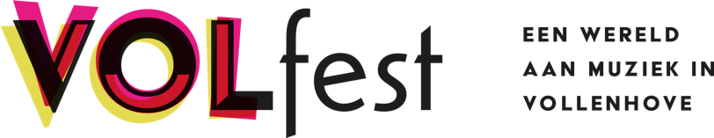

**PERSBERICHT**

**VOLfest: Muziek en expressie uit cultuurrijk Oekraïne**

**Op vrijdag 23 maart 2025 start een nieuwe reeks concerten in wijkcentrum ’t Volle Hof. Tijdens deze eerste editie nemen zangeres Maryana Golovchenko en cellist Pau Sola Masafrets je mee op ontdekking door hun Oekraïense cultuur. Hun repertoire komt voort uit oude rituele liederen van verschillende Oekraïense volk nummers.**

**Locatie: Wijkcentrum ’t Volle Hof, Laan van Vollenhove 12 B in Zeist.**

**De deuren gaan open om 19:30. Het concert start om 20.00 uur en is toegankelijk na reservering. Er zijn gratis en betaalde tickets verkrijgbaar. Zo kan iedereen genieten van dit concert.**

**Kijk voor meer informatie en reservering op** [www.volfest.nl](http://www.volfest.nl)**.**

**Pau Sola Masafrets**

De in Barcelona geboren cellist Pau Sola Masafrets heeft een unieke taal ontwikkeld en werkte met sleutelfiguren in de jazz en geïmproviseerde muziek, waaronder Ig Henneman, Ab Baars, Wolter Wierbos, Mary Oliver, Oene Van Geel en Gareth Davis. Hij deelt Golovchenko's interesse in interculturele expressie en verdiepte zich in Zuid-Indiase muziek als een uitbreiding van zijn eigen creatieve repertoire.

**Maryana Golovchenko**

Maryana Golovchenko, afkomstig uit Oekraïne, verhuisde in 2011 naar Nederland en vestigde zich als eclectische zangeres, curator en docente, gefocust op interculturele samenwerking. Ze werkte samen met onder andere de elektronische muzikant Michel Banabila, altviolist Oene van Geel, de Nederlands-Oekraïense componist Maxim Shalygin, de Duitse jazzgitarist Florian Zenker, drummer Samuel Rohrer, de vocalisten Sanne Rambags, Sanem Kalfa, George Dumitriu, Lumpeks Trio en Joachim Badenhorst.

**Betaal wat je kan**

Wij vinden het belangrijk dat iedereen van muziek kan genieten en hanteren daarom het *Betaal Wat Je Kan*-principe. In onze ticketshop vind je diverse prijzen waaruit je zelf kan kiezen. Vergemakkelijkt een lager tarief je bezoek? Dan ben je vrij dat te kiezen. Kan je je een hogere ticketprijs veroorloven? Dan zorg jij ervoor dat anderen minder kunnen betalen.

**VOLFest**

VOLfest is een initiatief van de Stichting Jazz And World Zeist (JAW-Z). Topmusici van over de hele wereld treffen elkaar in de Zeisterse wijk Vollenhove voor een serie concerten in wereldmuziek, jamsessies en muzikale demonstraties. Bezoekers maken kennis met wereldmuziek die de mix van culturen in Vollenhove weerspiegelt, leren nieuwe klanken en instrumenten kennen én ontmoeten mensen uit de buurt.VOLfest wordt mogelijk gemaakt met ondersteuning van de Gemeente Zeist, Meander Omnium, Vollenhove Vooruit, Cultuurfonds, Carel Nengermanfonds, Sena en het Elise Mathilde Fonds.

